
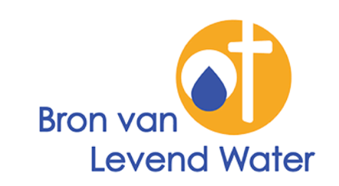
Oecumenische Dienst
Ter Coulsterkerk Heiloo 18 Januari 2026
Eén van Geest
Orgel: Gerard Leegwater

Orgelspel vooraf

Lied 280: De vreugde voert ons naar dit huis (vers 1 t/m 3)

Votum en Groet

Lied 280: De vreugde voert ons naar dit huis (vers 4 en 5)

Gebed om ontferming
Respons gemeente: Heer ontferm U over ons

Woord van welkom

Kindermoment
Lied: Samen in de naam van Jezus

Uitleg over het Vier-windstreken-gebed
Lied: Jezus, U bent het licht van ons leven

Vier windstreken-gebed
Na elke winstreek zingen wij:
Lied: Jezus, U bent het licht van ons leven

V Vrede zij met u allen.
G En met uw geest.

Vredegroet

Lied: Jezus, U bent het licht van ons leven

Eerste Lezing: Efeziers 4, 1 t/m 6

Lied: Ubi Caritas

Lezing: Johannes 17, 20 t/m 23

Lied: We are one in the spirit

Overdenking
Orgelspel

Geloofsbelijdenis gezongen
(melodie: Ode an die Freude)

Wij geloven in de Vader
die de grote wereld schiep.
Die zijn volk door bloed en tranen
naar het land van vrijheid riep.

Refrein: Al wat leeft moet door het water
door het water van de dood,
om herboren uit dat water
mens te worden levensgroot.

Wij geloven in de Zoon
die uit de dood verrezen is,
die op dood en leven toonde
dat ons leed geleden is.

Refrein

Wij geloven in de Geest
die onze dorre aarde drenkt.
Die de stommen weer doet spreken
en de doden leven schenkt.

Refrein

Afkondiging van overlijden

Voorbeden

V Gezegend is onze Heer Jezus Christus.
G Amen.

Onze Vader die in de hemel zijt,
Uw naam worde geheiligd.
Uw koninkrijk kome.
Uw wil geschiede, op aarde zoals in de hemel.
Geef ons heden ons dagelijks brood.
En vergeef ons onze schulden
zoals ook wij onze schuldenaars vergeven.
En leid ons niet in verzoeking,
maar verlos ons van de boze.
Want van U is het koninkrijk
en de kracht en de heerlijkheid
in eeuwigheid. Amen.

Lied 1005: ‘Zoekend naar licht’ (alle 5 verzen)

Het Licht wordt gedeeld

Mededelingen ouderling van dienst

Zegenbede

Slotlied 704: Dank, dank nu allen God

Orgelspel

